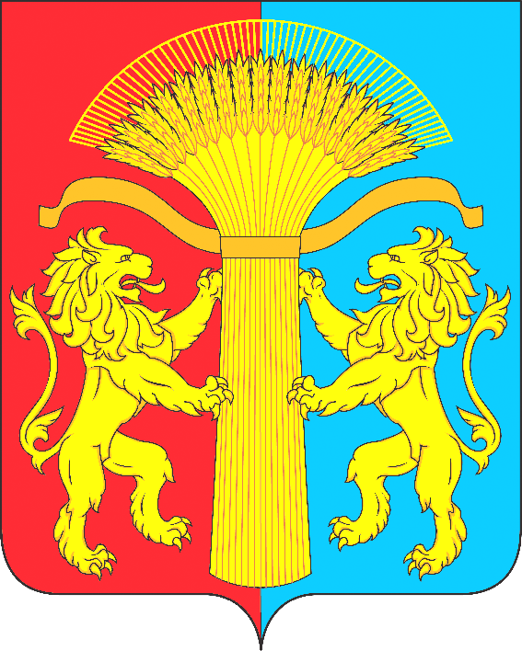

КРАСНОЯРСКИЙ КРАЙ КАНСКИЙ РАЙОН
БОЛЬШЕУРИНСКИЙ СЕЛЬСКИЙ СОВЕТ ДЕПУТАТОВ

РЕШЕНИЕ

30 «марта» 2021 года с. Большая Уря № 6/23

О внесении изменений в решение Большеуринского сельского Совета депутатов от 14.02.2020 года № 38/144 «Об утверждении Правил благоустройства территории Большеуринского сельсовета»

В целях обеспечения надлежащего санитарного состояния, чистоты и порядка на территории Большеуринского сельсовета руководствуясь статьями 14, 43, 45.1 Федерального закона от 06.10.2003 № 131-ФЗ «Об общих принципах организации местного самоуправления в Российской Федерации», «Методическими рекомендациями для подготовки правил благоустройства территории поселений, городских округов, внутригородских районов», утвержденными приказом Министерства строительства и жилищно-коммунального хозяйства Российской Федерации от 17.04.2017 № 711/пр, в соответствии со статьёй 7 Устава Большеуринского сельсовета Канского района Красноярского края,

РЕШИЛ:

1.Внести в решение Большеуринского сельского Совета депутатов от 14.02.2020 года № 38/144 «Об утверждении Правил благоустройства территории Большеуринского сельсовета» (далее - Правила) следующие изменения:
1.1.Подпунк 1.3. пункта 1 Правил, изложить в следующей редакции; «1.3. Администрация Большеуринского сельсовета осуществляет организацию благоустройства территории Большеуринского сельсовета, утверждает требования к техническому, физическому и эстетическому состоянию (оформлению) объектов придорожного сервиса, включая элементы благоустройства: освещение, мощение, вывески, малые архитектурные формы и т.д.».
2. Контроль за исполнением настоящего решения возложить на главу Большеуринского сельсовета.

- Решение вступает в силу в день, следующий за днем его официального опубликования в газете «Ведомости органов местного самоуправления Большеуринского сельсовета» и подлежит размещению на официальном сайте в сети «Интернет» по адресу: www.adm-bu.ru

Председатель Глава Большеуринского Большеуринского сельского сельсовета
Совета депутатов
________________ Е.И. Зятькова ____________ П.В. Курьянов

